УДК 373.3:159.923.2-054.5
DOI:
Оксана Смола,
ORCID iD 0000-0003-1705-8471
методист кафедри теорії й методики
дошкільної та початкової освіти
Миколаївський обласний інститут
післядипломної педагогічної освіти
вул. Адміральська, 4 а, 54001
м. Миколаїв, Україна
oksana.smola@moippo.mk.ua

РОЗВИТОК НАЦІОНАЛЬНОЇ ІДЕНТИЧНОСТІ
ЗДОБУВАЧІВ ПОЧАТКОВОЇ ОСВІТИ

У науково-методичній статті розглянуто проблему розвитку національної ідентичності в початковій школі. Проаналізовано й обґрунтовано методичні аспекти (підходи, прийоми, методи, форми роботи з учнями під час занять, у позакласній діяльності) досліджуваної теми. Визначено алгоритм процесу розвитку як комплексного підходу в початковій школі, що сприятиме утвердженню національної ідентичності в освітньому процесі. Представлено результати опитування учителів області щодо виявлення упровадження напрямів означеної роботи в освітньому процесі, запропоновано методи та прийоми навчання, що сприятимуть розвиткові національної ідентичності.
Актуальність дослідження полягає як у площині теоретичного розвитку ідей І. Д. Беха про морально-духовний розвиток дітей молодшого шкільного віку, Я-центрованості у вихованні учнів, так і в можливості практичного застосування отриманих результатів і в методичній роботі педагогічних працівників закладів освіти, і в системі післядипломної педагогічної освіти.
Ключові слова: здобувачі освіти; методи навчання; національна ідентичність; початкова школа.
© Смола О. М., 2025

Вступ. В Україні проблема розвитку національної ідентичності учнів початкової школи є актуальною, особливо в умовах реальних подій сьогодення. Швидкі зміни в соціокультурному середовищі сприяють тому, щоб учні відповідально ставилися до себе, розуміли хто вони є, усвідомлювали належність до Української держави, долучалися до проєктів на користь спільноти, шанували суспільно-державні цінності, досліджували культурну спадщину.
У законах України «Про освіту» (2017), «Про основні засади державної політики у сфері утвердження української національної та громадянської ідентичності» (2023), Концепції національно-патріотичного виховання в системі освіти України (2022) акцентовано на важливості формування активної громадянської позиції, утвердження національної ідентичності через упровадження національно-патріотичного виховання. В умовах війни та післявоєнний час стратегії розвитку є доречними та обґрунтованими. На часі є пошук шляхів та методів навчання, що спрямовано на розвиток національної ідентичності в початковій школі для реалізації зазначених завдань.
У Листі МОН від 19.08.2022 № 1/9530-22 «Інструктивно-методичні рекомендації щодо організації освітнього процесу та викладання навчальних предметів у закладах загальної середньої освіти у 2022/2023 навчальному році» зазначено, що «критеріями сформованості національно-патріотичної свідомості молодшого школяра вважаються: ступінь особистісного ставлення до української мови та використання її у різних сферах діяльності; ступінь активності в утвердженні цінностей української культури, ступінь прояву внутрішнього стану особистості» у ставленні до природи, власного здоров’я та здоров’я оточення (Інструктивно-методичні рекомендації щодо організації освітнього процесу та викладання навчальних предметів у закладах загальної середньої освіти у 2022/2023 навчальному році. Додаток 2, с. 36).
Таку діяльність зорієнтовано на формування здатності учнів пізнавати себе як членів родини, класного та шкільного колективу; як жителів міста чи села, учасників заходів громади; виховання любові до рідного дому, вулиці, краю, держави, її рідного слова, традицій, побуту, природи. Зберігання та розвиток народних традицій, звичаїв є важливим напрямом зміцнення національної свідомості.
У початковій школі національно-патріотичне виховання варто спрямовувати на залучення школярів до пізнання української культури й духовності; формування світоглядів, ідей та переконань на основі цінностей, які допоможуть надалі розвивати національну ідентичність, що забезпечує всебічний розвиток дитини, її здібностей, талантів; уміння самостійно незалежно мислити, бути впевненою в собі та приймати рішення, спрямовані на процвітання України.
Постановка проблеми в загальному вигляді та її зв’язок із важливими теоретико-методичними основами.
Важливим наскрізним напрямом виховання в початковій школі є розуміння цінностей, серед яких: визнання унікальності кожної дитини, поваги її прав, активна громадянська позиція та соціальний розвиток, належність до Української держави, шанування суспільно-державних надбань, виховання відповідальності, чесності, сміливості, толерантності, доброти, емпатії. Головну роль у розвитку національно-патріотичного виховання в освітньому процесі відіграють підібрані методи навчання, що сприятимуть розвиткові у здобувачів освіти ключових компетентностей через уміння, ставлення та базові знання.
Розвиток національної єдності потребує комплексного підходу через брак планування основних завдань і пріоритетних напрямів відповідно до дієвих стратегій освітнього процесу. Проблема не зводиться до одного напряму, а є результатом взаємодії декількох умов. Відповідно до Стратегії національно-патріотичного виховання (указ Президента України від 18 травня 2019 року № 286/2019), затвердженої наказом Міністерства освіти i науки України від 06.06.2022 № 527, представлено заходи, які спрямовано на реалізацію Концепції національно-патріотичного виховання. У документах визначено, що серед напрямів нині найвагомішим є виховання, що стосується як навчальної, так і виховної діяльності через проведення нестандарних уроків, уроків-квестів, уроків-дискусій, активного та проблемного навчання, участь у соціальних проєктах, вектор яких зорієнтовано на повагу до мовних прав людини, українських цінностей, української мови, державних символів, традицій та звичаїв, на збереження інтересу до власної культури. Утвердження людської гідності формується через виховання відкритості, наполегливості, доброти, здатності до співчуття й переживання, справедливості та спроможності брати участь у суспільному житті.
В умовах воєнного стану українська держава переживає переломний момент, що охоплює практично всі сфери суспільного життя. Змінюються відносини, бачення, зростають такі негативні явища, як неповага до людських законів, порушення норм поведінки та втрата цінностей. Погіршуються моральні стосунки між людьми, що виявляється в діях дорослих і дітей. Наразі педагогам належить постійно упроваджувати в освітній процес методи навчання, що розвиватимуть в учнів національну ідентичність, і власним прикладом демонструвати важливість вічних цінностей українського народу, життєву стійкість, інтерес до історії і культури, повагу до традицій і звичаїв, усвідомлення себе як громадянина України.
Аналіз основних досліджень і публікацій із зазначеної проблеми.
Обґрунтування важливості розвитку національної ідентичності в сучасному українському освітньому середовищі досліджують науковці Л. П. Нагорна, М. А. Козловець; морально-духовний розвиток дітей молодшого шкільного віку аналізує І. Д. Бех. Інші вчені вивчають труднощі розвитку національної ідентичності в умовах війни, безпекові компоненти ідентифікації (В. Ю. Вінков, М. Т. Степико, Ю. Ю. Руденко).
Дослідження Л. М. Удовиченко направлені на проблеми культурно-національної ідентичності в державі. Авторка зазначає важливість розроблення й упровадження в освітній процес продуманих креативних підходів на основі новітніх методик і технологій для формування національної ідентичності як умови культурної компетентності учнів (Удовиченко Л. М., 2022, с. 70). Шляхи розвитку національної єдності спрямовано на плекання любові до рідного краю та української культури, знання традицій і звичаїв, формування активної громадянської позиції, поваги до прав людини.
Виклики сьогодення, що стоять перед сучасним вихованням і стосуються формування національної ідентичності та духовної безпеки нації, представлено в розвідці К. О. Журби. Учена підкреслює, що найважливішими цінностями для українця є незалежність нашої держави, розуміння належності до нації, почуття гордості за державу, її захисників, патріотизм, повага до української культури і мови (Журба К. О., 2023, с. 2). Означені переконання засвідчують значущість здійснення в освітньому процесі змістово-методичного забезпечення, участі в спільних заходах, у проєктах та патріотичних квестах, що спрямовують на розвиток патріотичних почуттів, зв’язок із Батьківщиною та ціннісне ставлення до Вітчизни.
Актуальність питань про сфери діяльності, належності, свідомого розвитку національної ідентичності обґрунтовує О. І. Пометун, зазначаючи важливість розставити нові акценти в змісті освітнього процесу, щоб дитина вміла здійснювати вибір, розуміла і відчувала себе громадянином / громадянкою демократичної правової держави через активне навчання, дослідження (Пометун О. І., 2023, с. 1). Важливим є розвиток здобувачів освіти через усвідомлення зв’язків між минулим і теперішнім життям, громадянської свідомості та відповідальності, дотримання прав і свобод, прагнення долучатися до проєктів та ініціювати їх на користь спільноти та всієї України.
У дослідженні О. О. Сокуренко, О. А. Рибачук щодо педагогічних працівників наголошено на важливості їхнього самоусвідомлення належності до українського народу, здатності утверджувати національну ідентичність серед здобувачів освіти (Сокуренко О. О., Рибачук О. А., 2024, c. 113). У сучасних умовах педагог має підтримувати рідну культуру, історію. Він має виявляти активну громадянську позицію. Важливими характеристиками сучасного освітянина є популяризація рідної мови, участь у суспільному житті країни. Учитель має бути прикладом для здобувачів освіти в самовизначенні й відчутті гордості за культурну спадщину українців. Важливо переконливо доносити учням, що лише в національній єдності наша сила і незламність, виховувати в них патріотизм.
Важливим чинником є застосування методів навчання, що зумовлюють розвиток громадянської та інших компетентностей, власної ідентичності, готовності до прийняття зв’язків між минулим і сучасним, активної громадянської позиції, свідомості та відповідальності, відчуття належності до Вітчизни, розуміння важливості історичних знань про Україну, шанування суспільно-державних цінностей.
Мета статті: з’ясувати особливості розвитку національної ідентичності учнів початкової школи під час занять і в позакласній діяльності
Завдання статті:
- Визначити на основі дослідження теоретичних джерел напрями розвитку національної ідентичності в початковій школі.
- Змоделювати алгоритм ефективного впровадження патріотичного виховання в освітньому процесі.
- Представити результати опитування педагогів області щодо їхнього застосування методів навчання для розвитку національної ідентичності здобувачів освіти.
Виклад основного матеріалу.
Нова українська школа передбачає компетентнісний потенціал кожної освітньої галузі та ґрунтується на ціннісних орієнтирах, на основі яких виробляються певні навички, які розвиваються упродовж навчання в початковій школі. Діяльність педагога направлена на їх формування, зокрема через активну громадянську позицію, утвердження української національної ідентичності на основі відповідального ставлення до себе та поваги прав людини.
Патріотичне виховання, що здійснюється у процесі навчально-пізнавальної діяльності; представляє сенс життя особистості, яка набуває, зберігає й утверджує її у своїх діях, справах. Здобувачі освіти усвідомлюють свою належність до української нації через діяльність, розуміння себе Я-образу, суспільно-державних цінностей, прагнення брати участь у проєктах на користь спільноти та України.
Основними завданнями з напряму національної ідентичності є розвиток активної громадянської позиції з дотриманням поваги до прав людини, розвиток духовних цінностей, національної самобутності; патріотизму; поваги до мови, символів, цінностей, розуміння їх важливості для становлення Української держави (Закон України «Про основні засади державної політики у сфері утвердження української національної та громадянської ідентичності», 2024). Перелічені напрями є пріоритетними в послуговуванні методами навчання в початковій школі і визначають тематику заходів у плануванні освітнього процесу, спрямованого на розвиток національної ідентичності.
Над розв’язанням питання національно-культурної ідентичності молодої особистості працював І. Д. Бех. Науковець стверджував, що національна самоідентифікація втілюється в почуттях-цінностях, таких, як «Я – Українець», «Ми – Українці», сутність яких полягає в причетності особи до своєї нації, роду, традицій. Особистість має прийняти історичні надбання нації, жити і діяти та примножувати їх з урахуванням викликів теперішнього часу (Бех І. Д., 2019, с. 8). Роль педагога у виховному процесі, його готовність має спрямовутися на інноваційну діяльність, в основі якої мислення і дії, імпровізації, володіння активними методами навчання й виховання учнів.
Національну ідентичність можна так визначити в загальних рисах: як людина бачить себе серед інших і з якими групами / поглядами себе ідентифікує. За словами Ю. Ю. Руденко, розпочинати розвивати, «вирощувати знизу» потужне громадянське суспільство, згуртоване навколо інтегрованих національних цінностей (Руденко Ю. Ю., 2020, с. 115). Таким прикладом в освітньому процесі є правильно підібрані шляхи та методи навчання, які в початковій школі націлено на розвиток національної ідентичності під час занять та в позакласній діяльності.
У представленій розвідці О. О. Сокуренко, що проведено на рівні територіальних громад, щодо вибору тематики успішних заходів із розвитку національної та громадянської ідентичності, автор засвідчив активність та залученість людей до співдії, для передання досвіду поколінь та впливу одвічних цінностей на формування їхніх переконань (Сокуренко О. О., 2025, с. 105). Із-поміж іншого виділено такі типи заходів: традиційні (державні та народні свята), благодійні та волонтерські, культурні та спортивні, з національно-патріотичного виховання. Важливо забезпечити напрями розвитку національної ідентичності, які дадуть змогу учням не лише здобувати знання, а й використовувати їх на практиці.
Різні підходи до змісту національно-патріотичного виховання учнів початкової школи як наскрізного виховного процесу розглядають учені К. В. Десятник та П. О. Грицак. Представлені шляхи й засоби покликані утверджувати українську ідентичність, «що забезпечує пізнання нашої історії, культури, традицій, звичаїв та мови, формування гідності, особистісних якостей громадянина, високої патріотичної свідомості, почуття вірності, любові до Батьківщини в молодого покоління» (Десятник К. В., Грицак П. О., 2024, с. 445). Значний внесок у цей процес здійснюють учителі початкових класів та батьки. Вони створюють основу світогляду дитини, закладають цінності. Найвагомішим пріоритетом виховання є формування ціннісного ставлення до українського народу, Батьківщини, держави, нації.
Спираючись на проаналізовані джерела, уважаємо, що важливо розвивати українську ідентичність здобувачів початкової освіти через призму національно-патріотичного виховання, яке базується на історичних знаннях про Україну і світ для формування власного й соціального добробуту, розуміння суспільно-державних цінностей. Одним із напрямів є реалізація змістових ліній, що сприяють набуттю досвіду поведінки в соціумі, усвідомленості своєї національності, дають можливість досліджувати пам’ятки культури, традиції, культурні надбання народу. Формування поданих складників варто впроваджувати через конкретні навчальні цілі з використанням інтерактивних методів та сучасних прийомів.
Відповідно до Державного стандарту початкової освіти вчитель створює умови для всебічного розвитку особистості, формує практичні вміння і навички, щоб примножувати дитячу доброту, проявляти емпатію і на власному прикладі демонструвати позитивні якості, риси характеру, моральні цінності українця та патріота, яким притаманні громадянська позиція, любов і повага до рідної землі, держави, людей.
Національно-патріотичне виховання в початковій школі належить здійснювати через навчально-пізнавальну діяльність з акцентом на ціннісних орієнтирах, що закладено в зміст навчальних предметів. Це процес виховання усвідомлення себе як громадянина України, хранителя української культури, мови та цінностей.
Розвиток національної ідентичності є одним із головних завдань Нової української школи. Пропонуємо такий алгоритм для ефективного впровадження національно-патріотичного виховання в освітньому процесі:
Першим етапом такого упровадження є реалізація мети початкової освіти, яка ґрунтується на ціннісних орієнтирах, серед яких актуальними є плекання любові до рідного краю та української культури, шанобливе ставлення до держави та формування активної громадянської позиції, відповідальності за своє життя, розвиток спільноти та суспільства, збереження навколишнього світу.
Другим – проведення ранкових зустрічей, які сприяють налагодженню позитивної атмосфери та обговорення важливих особистих, безпекових, соціальних питань. Важливими для формування світогляду дитини, її патріотичного виховання є:
- загальнонаціональна хвилина мовчання за загиблими внаслідок збройної агресії рф проти України;
- обмін інформацією, думками про події, пам’ятні дати минулого і сьогодення, новини в житті школи, громади, суспільства;
- представлення пошукової роботи з теми національно-патріотичного виховання;
- моделювання причиново-наслідкових зв’язків між подіями, явищами, процесами тощо.
Потрібно розповідати учням, що лише в національній єдності та гідності наша сила, залучати їх безпосередньо до участі в благодійності, волонтерстві, показувати на конкретних прикладах, що відбувається в країні.
Третім етапом утілення складника мети вивчення української мови та літератури є здатність спілкуватися українською мовою для духовного, культурного і національного самовираження в особистому і суспільному житті, збагачення емоційно-чуттєвого досвіду.

Наприклад, практичне оволодіння діалогічною формою мовлення, нормами культури спілкування передбачає вміння учнів: вступати в діалог із певної теми, пов’язаної з життєвими ситуаціями, патріотично зорієнтованим спрямуванням, та підтримувати такий діалог (для ознайомлення пропонуємо скористатися швидкокодом із досвіду роботи вчителів Миколаївщини: зразки діалогів для 1–4 класів (джерело: складено самостійно));
складати усні і письмові тексти; репрезентувати навчальні проєкти патріотичного спрямування (про земляків, які прославили рідний край); писати листи підтримки одноліткам, які перебували в складних ситуаціях, вимушено переїхали тощо).
Крім запропонованої в підручниках тематики дитячого читання, зокрема твори про почуття дітей, захоплення, мрії; взаємини в родині, школі; ставлення до Батьківщини, рідної мови, про історію рідного краю, видатних людей (письменників, художників, акторів, артистів, спортсменів), народні традиції, із початком повномасштабного вторгнення важливо додати ще твори про захисників та захисниць України, героїзм й почуття усвідомленості жертовності українського народу, які дають можливість учням ознайомитись із текстами виховного та повчального змісту різних жанрів. Ураховуючи інтереси школярів у пізнанні світу людей, самопізнанні, залучаючи до вдумливого читання, учитель урізноманітнює тематику читання в умовах сьогодення, виховує українськомовну особистість, яка розуміє цінність людського життя, належність до Української держави; знає і поважає права кожного громадянина, зокрема права на свободу слова; компетентного, який уміє критично і системно мислити, правильно сприймати та оцінювати інформацію. На прикладах героїзму через аналіз тексту доцільно виховувати почуття гордості за відомих людей України, турботливо ставитись до цінностей та надбань нашої країни.
Четвертий етап утвердження української національної ідентичності доцільно здійснювати під час вивчення громадянської та історичної освітньої галузі через усвідомлення себе громадянином України, зв’язків між подіями та результатами в часі, діяльністю людини, почуття власної гідності, поваги прав та гідності інших осіб; аналіз культурно-історичних основ власної ідентичності; пояснення пам’ятних та значущих дат; узагальнення інформації з різних джерел, їх критична оцінка; представлення аргументів про факти історії та історичних осіб, подій суспільного життя.
Для розвитку національної ідентичності та громадянської компетентності у змістових лініях програми прописано зміст і обсяг потрібних для опанування знань та вмінь, вироблених навичок громадянської поведінки. Здобувачі освіти набувають досвід та роблять умотивований вибір, усвідомлюють свою ідентичність через уявлення про національну символіку, державні атрибути, ключові події в історії України. На конкретних прикладах відомих історичних постатей та національних героїв осмислюють цінності патріотизму, активної громадянської та суспільної позиції. Під час занять та позакласних заходів досліджують місцеві пам’ятки культури, надбання нації, вивчають традиції та минуле своєї родини, України. Пізнання шкільної та територіальної громад, їхніх традицій, ознайомлення із героїзмом земляків сприяє набуттю в учнів досвіду та ідентифікації себе як українця. Курс спрямовано на забезпечення вироблення вмінь висловлювати власну думку, відстоювати своє бачення та приймати думки інших, висувати власні ідеї, планувати та організовувати участь у соціальних проєктах, територіальних справах.
Тематичну основу курсу «Я досліджую світ» сформовано з оновленого наповнення: волонтерська діяльність як спосіб eпливу безкорисливої допомоги іншим, участь у доброчинній діяльності, взаємодопомога і підтримка в кризових ситуаціях. У практичній діяльності під час занять розглядають напрями взаємодопомоги; учні вчаться планувати, брати участь у благодійності та отримані кошти від ярмарків, концертів спрямовувати добровільно; і як волонтери розуміють важливість залежності людей одне від одного. Здобувачі освіти підтримують ініціативи дорослих і співпрацювати у проєктах «Славетні українці», «Пам’ятаємо кожного», «Захисники та захисниці моєї територіальної громади» тощо.

Ознайомитись із досвідом участі в міському проєкті «Герої не вмирають», що втілено для формування національної свідомості та патріотизму під керівництвом учителя початкових класів І. Б. Авєріної Миколаївської гімназії № 32 імені Кривоносова С. С., та послуговуватися ним у професійній дільності можна за швидкокодом (джерело: складено самостійно).
Убачаємо п’ятий крок розвитку національної ідентичності в упровадженні театралізованої діяльності на заняттях та в позакласних заходах. Організація роботи з патріотичного виховання через виконання / представлення театралізованих дійств / вистав є важливим для розвитку емоційно-чуттєвої сфери, духовно-етичної основи, культурно-ціннісних орієнтирів у здобувачів освіти, це початок усвідомлення себе в навколишньому середовищі та соціальної самоідентифікації.

Прикладом організації національно-патріотичного спрямування є створення лялькового театру під керівництвом Г. В. Зайченко в Комунальному закладі «Березківський мистецький ліцей» Миколаївської обласної ради, де педагоги на заняттях та позакласній діяльності підбирають тематику вистав, укладають сценарії п’єс, шиють костюми, проводять репетиції та представляють вистави в закладі для учнів ліцею. Переглянути фото / відео можна за швидкокодом (джерело: складено самостійно). Використання прийомів та методів навчання, зміст яких спрямовано на формування національно-патріотичних почуттів, і є одним із завдань розвитку компетентнісного потенціалу засобами театралізованої діяльності.
Шостий крок має зумовити створення національно орієнтованого освітнього середовища. Він передбачає постійне спілкування українською мовою в усіх сферах шкільного життя; залучення батьків до організації та проведення національно-патріотичних свят та традицій, майстер-класів із народних ремесел; створення національних куточків; відвідування історичних та культурних пам’яток, музеїв, значущих місць у рідному місті / селі; залучення до проєктів, мета яких – допомогти захисникам України, громаді, водночас сформувати почуття відповідальности та причетности до спільної справи. Особистий приклад учителя як носія національної культури, мови, патріотичних поглядів є найважливішим прикладом для наслідування учнів.
Інтеграція представлених кроків забезпечує наступність між дошкільною та початковою освітою. Це цілісний, систематичний процес. На підставі викладеного пропонуємо враховувати компетентнісний потенціал кожної освітньої галузі, урізноманітнювати підходи до розвитку національної ідентичності здобувачів освіти початкової школи через предметну інтеграцію, позакласну та виховну діяльність.
Представлення результатів дослідження.
Під час проведення курсів підвищення кваліфікації для вчителів 3–4 класів Миколаївської області автор розвідки запропонував педагогам пройти опитування. Діагностика орієнтована на визначення основних напрямів роботи в закладах освіти щодо реалізації завдань утвердження української національної ідентичності (Закон України «Про основні засади державної політики у сфері утвердження української національної та громадянської ідентичності», 2024).
Для отримання даних дослідження з упровадження в закладах освіти методів та прийомів навчання (здійснювали педагоги початкової школи) розроблено індикатори та проведено опитування, у якому взяли участь 300 вчителів початкових класів Миколаївської області.
Запитання:
- Чи послуговуєтесь інтерактивними методами для розвитку національно-патріотичного виховання?
- Які методи навчання, що сприяють активній залученості учнів, ви використовуєте?
- У яких культурних проєктах із національно-патріотичного виховання брали участь?
- Запропонуйте з досвіду роботи ігрові методи для утвердження української національної ідентичності засобами театралізації.
- Запропонуйте з досвіду роботи проблемні ситуації, розробіть проблемне завдання для збагачення соціального досвіду школярів через сприйняття літературних творів.
Даючи відповіді на 1 запитання, 56,6 % респондентів зазначили, що використовують інтерактивні методи для розвитку національно-патріотичного виховання, що направлені на формування національної самосвідомості, громадянської відповідальності, поваги до державної символіки, історії, культури та традицій українського народу.
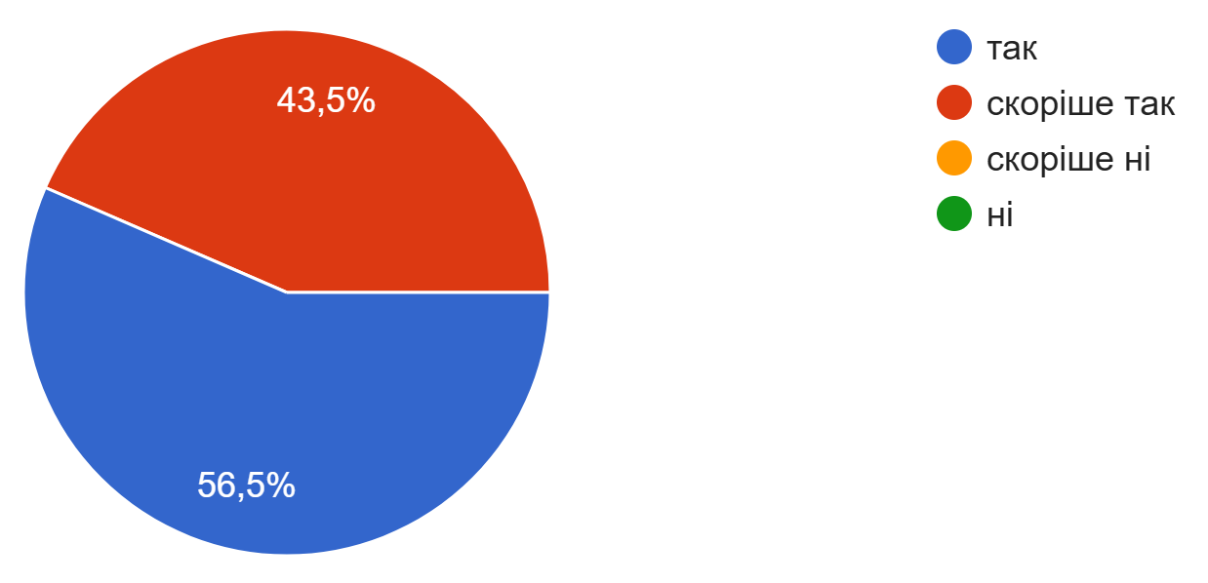
Джерело: складено на основі опитування педагогів області
Обираючи методи навчання, що сприяють активній залученості учнів до процесу розвитку національної ідентичності, педагоги виокремили:
- рольові ігри 88 %
- дискусії 84 %
- аналіз історій та ситуацій 84 %
- використання мультимедійних ресурсів 84 %
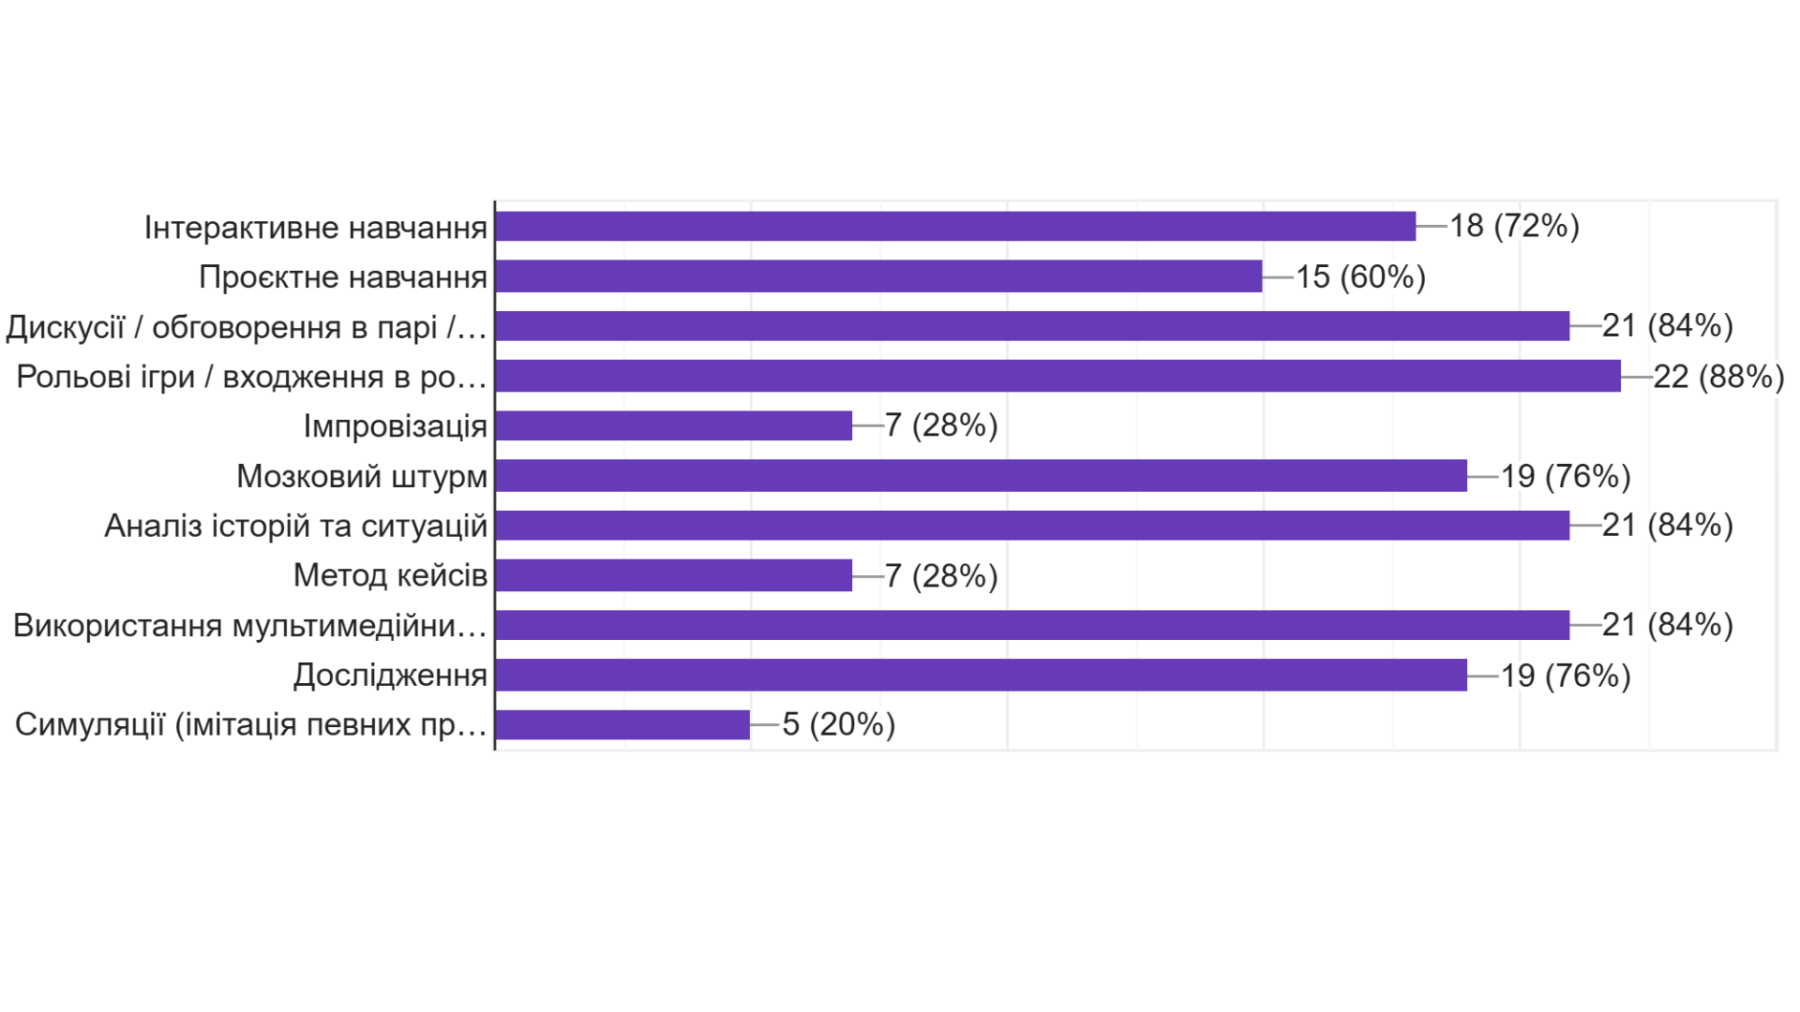
Джерело: складено на основі опитування педагогів області
Зазначені методи активізують ігровий, пізнавальний, емоційно-оцінний та діяльнісний складник розвитку особистості здобувачів освіти.
Відповідаючи на 3-e запитання, учасники обрали з переліку напрями культурних проєктів національно-патріотичного спрямування, до яких залучались:
- участь у національно-культурних заходах 84 %
- проведення екскурсій 64 %
- відвідування музеїв 60 %
- участь у тематичних виставках 60 %
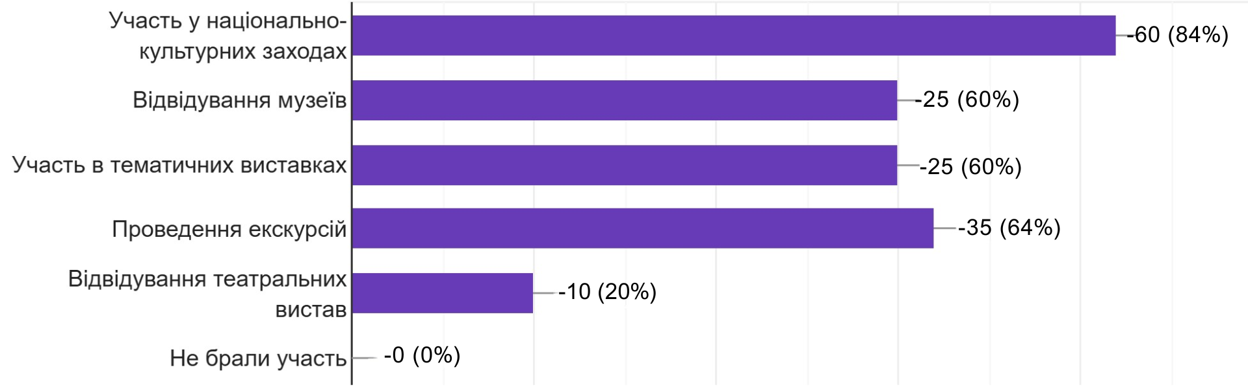
Джерело: складено на основі опитування педагогів області
Участь учнів у таких заходах засвідчує низку важливих особистісних, соціальних та освітніх результатів, усвідомлення національної належності, прагнення зберегти та продовжити культурно-історичні традиції, плекання любови до рідного краю та української культури.
Учителі початкових класів як відповідь на 4-е запитання запропонували з досвіду роботи такі ігрові методи:
- проведення тематичних ранкових зустрічей, державних / народних свят;
- інсценування народних свят (колядки, вертеп);
- розігрування сценок під час вивчення патріотичних пісень;
- зустрічі з захисниками держави, їхніми родинами, героями України;
- інсценізація народних казок, обрядових пісень;
- інсценізація творів українських авторів, тематичні ранки, свята, флешмоби, театралізовані читання (літературні композиції), рольові ігри на тему українських звичаїв і традицій;
- рольові ігри з використанням традиційного українського одягу та атрибутів;
- майстер-клас з виготовлення ляльок-оберегів;
- організація та проведення тематичних театралізованих конкурсів, вистав, свят.
Даючи відповідь на 5-е запитання, респонденти запропонували проблемні ситуації, запитання й завдання відповідно до тематики дитячого читання з національно-патріотичним спрямуванням:
1. Проблемна ситуація: учні читають оповідання про маленького хлопчика, який не захотів одягати вишиванку на шкільне свято, бо не розуміє, чому це важливо. У класі виникла дискусія: чи обов’язково дотримуватись традицій?
2. Проблемне питання: Чому важливо зберігати та поважати українські національні традиції в наш час?
3. Завдання: поставити мінівиставу «День вишиванки в нашій школі», де діти інсценізують діалог між героями, що сперечаються про значення українських символів (вишиванка, пісня, прапор, мова), і через гру приходять до розуміння їхньої цінності.
1. Проблемна ситуація: дискусія «Кіборг – реальний герой чи фантастичний організм?»
2. Проблемне питання: Кого назвали кіборгами в Україні? Дібрати слова для характеристики кіборгів.
3. Завдання: намалювати костюм кіборга. Створити портрет українського воїна-кіборга.
1. Проблемна ситуація: учням важко сприймати твори про історію та культуру України, вони вважають їх нецікавими.
2. Проблемне питання: Чому для нас українців важливо знати та шанувати свою історію, культуру та героїв?
3. Завдання: інсценування фрагментів українських народних казок (наприклад, «Котигорошко» або легенди про заснування Києва).
1. Проблемна ситуація: під час читання «Легенди про Дівчину-Україну» діти замислилися, чому вона терпить випробовування заради свого народу.
2. Проблемне питання: Що означає бути справжнім патріотом і як ми можемо підтримувати Україну нині?
3. Завдання: інсценізувати легенди про Дівчинку-Україну з використанням символів держави, завершуючи спільною піснею або віршем про любов до Батьківщини.
Аналіз одержаних даних свідчить, що педагоги області упроваджують національно-патріотичне виховання в освітньому процесі, беруть у участь у заходах, застосовують дієві методи для розвитку національної ідентичності здобувачів освіти на достатньому рівні. Учням пропонують проблемні ситуації, питання та завдання у процесі дитячого читання, що передбачають уміння сприймати, аналізувати, інтерпретувати, критично оцінювати інформацію в текстах різних видів та використовувати її для збагачення свого досвіду, поглиблення знань про історію та культуру; виховання емпатії та патріотичних почуттів; розвиток самостійності, творчості та допитливості; залучення учнів до сценічної діяльності.
Висновки та перспективи дослідження проблеми. На основі дослідження теоретичних джерел визначено напрями розвитку національної ідентичності в початковій школі:
1) усвідомлення педагогів своєї належності до української нації, володіння компетенцією за напрямами національно-патріотичного виховання та громадянської освіти;
2) упровадження в освітній процес новітніх методик та технологій;
3) використання змістово-методичного забезпечення, участь у спільних заходах, проєктах.
Обґрунтовано, що кроки розвитку національної ідентичності здобувачів початкової освіти є важливими, оскільки реалізовано їх: під час освітнього процесу через створення українськомовного середовища, вивчення літературних творів, тем курсу «Я досліджую світ»; у позаурочний час на основі знань про суспільство, ціннісні орієнтири в різних сферах життєдіяльності та соціальної практики через пізнання історії та державності; діяльнісного підходу з використанням ігрових методик; спільній роботі з батьками, громадськістю.
На основі проведеного опитування встановлено, що для розвитку національної ідентичності необхідно визначити чітко сплановані завдання, стратегії та кроки професійно компетентного вчителя, що допоможуть учням бути гідними патріотами держави, любити і знати свій рідний край, пошановувати українців. Методи та прийоми, якими послуговуються педагоги, сприяють утвердженню української національної ідентичності серед здобувачів освіти, спрямовано на формування ціннісних орієнтирів, поваги до національної культури, історії, традицій та активної громадянської позиції, зокрема проведення державних, календарно-обрядових та тематичних свят; використання фольклору, вивчення сімейних традицій; участь у конкурсах малюнків; перегляд та обговорення відеороликів про героїчні вчинки українців; створення спільних творчих проєктів; театралізація; проведення майстер-класів із виготовлення народних сувенірів тощо.
Перспективним є вивчення особливостей формування громадянської ідентичності здобувачів початкової освіти під час позакласної діяльності в Новій українській школі.

СПИСОК ВИКОРИСТАНОЇ ЛІТЕРАТУРИ

- Десятник К. В., Грицак П. О. Формування національної ідентичності молодших школярів у контексті національно-патріотичного виховання / К. В. Десятник, П. О. Грицак // Наука і техніка сьогодні. Серія «Педагогіка». – 2024. – С. 437–448. DOI: https://doi.org/10.52058/2786-6025-2024-6(34)-437-448
- Журба К. О. Формування національної ідентичності зростаючої особистості в умовах воєнного стану: досвід експериментальної реалізації / К. О. Журба // Вісник НАПН України. – 2023. – № 5(1). – С. 1–6. DOI: https://doi.org/10.37472/v.naes.2023.5123
- Закон України «Про основні засади державної політики у сфері утвердження української національної та громадянської ідентичності» // Режим доступу: https://zakon.rada.gov.ua/laws/show/2834-20#Text
- Концепція національно-патріотичного виховання в системі освіти України // Режим доступу: https://surl.li/dobwey
- Лист МОН від 19.08.2022 № 1/9530-22 «Інструктивно-методичні рекомендації щодо організації освітнього процесу та викладання навчальних предметів у закладах загальної середньої освіти у 2022/2023 навчальному році» // Режим доступу: https://surli.cc/seqrdp
- Національно-культурна ідентичність у становленні підлітка: Монографія / [К. О. Журба, І. Д. Бех, О. М. Докукіна, С. В. Федоренко, І. М. Шкільна]. – Київ, 2019. – 150 с. – Режим доступу: https://surl.li/gwizng
- Пометун О. І. Актуальні питання формування національної ідентичності учнів у процесі здобуття громадянської та історичної освіти / О. І. Пометун // Вісник НАПН України. – 2023. – № 5 (1). – С. 1–4. DOI: https://doi.org/10.37472/v.naes.2023.5116
- Руденко Ю. Ю. Національна ідентичність: захист від деструктивних інформаційних впливів у контексті розбудови громадянського суспільства в Україні / Ю. Ю. Руденко // Збірник наукових праць. Houston, USA. – 2020. – С. 111–116. DOI: https://doi.org/10.36074/5.05.2020.v3.42
- Сокуренко О. О., Рибачук О. А. Утвердження української національної ідентичності педагогічних працівників: ключові поняття / О. О. Сокуренко, О. А. Рибачук // Вересень. – 2024. – № 1 (100). – С. 105–116. DOI: https://doi.org/10.54662/veresen.1.2024.09
- Сокуренко О. О. Утвердження національної та громадянської ідентичності: кращі практики Чехії та України / О. О. Сокуренко // Вересень. – 2025. – № 1 (104). – С. 102–116. DOI: https://doi.org/10.54662/veresen.1.2025.09
- Удовиченко Л. М. Проблема культурно-національної ідентичності та шляхи її вирішення у новій українській школі / Л. М. Удовиченко // Педагогічна освіта : Теорія і практика. Психологія. Педагогіка, вип. 37 (1). – Серпень. – 2022. – С. 70–75. DOI: https://doi.org/10.28925/2311-2409.2022.3710

DEVELOPMENT OF NATIONAL IDENTITY OF
PRIMARY EDUCATION STUDENTS

Smola Oksana,
The educator, Department of Theory and
Methods of Preschool and Primary Education
Mykolaiv In-Service Teachers Training Institute
4-a Admiralska Street, 54001, Mykolaiv, Ukraine
oksana.smola@moippo.mk.ua

The scientific and methodological article considers the problem of developing national identity in primary school. The approaches and methods of working with students during classes and in extracurricular activities are substantiated. The methodological aspects (techniques, methods, and forms of work) of the specified topic are analysed. The steps of the development process as a comprehensive approach in primary school are determined, which will contribute to the establishment of national identity in the educational process. The results of a regional teacher survey are presented to assess the implementation of the specified topic in the educational process. The study proposes teaching methods and techniques that can contribute to the development of students’ national identity.
I. D. Bekh’s ideas about the moral and spiritual development of primary school children and self-centeredness in the education of students were developed.
The relevance of the study lies in the possibility of practical use of the obtained results both in the methodological work of pedagogical workers of educational institutions and in the system of postgraduate pedagogical education.
In conditions of martial law, our state is experiencing a turning point. Relationships, visions, and disrespect for human laws are changing. Moral relations between people are deteriorating. Currently, teachers need to constantly introduce teaching methods into the educational process that will develop national identity in students and demonstrate by their own example the importance of the eternal values of the Ukrainian people, vitality, interest in history and culture, respect for traditions and customs, as well as awareness of oneself as a citizen of Ukraine. National and patriotic education in primary school is carried out comprehensively through educational and cognitive activities with an emphasis on value orientations.
Keywords: education seekers; national identity; primary school; teaching methods.

REFERENCES
- Desiatnyk, K. V. &. Hrytsak, P. O. (2024). Formuvannia natsionalnoi identychnosti molodshykh shkoliariv u konteksti natsionalno-patriotychnoho vykhovannia [Formation of national identity of younger schoolchildren in the context of national-patriotic education]. Nauka i tekhnika sohodni. Seriia «Pedahohika», 437–448. DOI: https://doi.org/10.52058/2786-6025-2024-6(34)-437-448 (ukr).
- Kontseptsiia natsionalno-patriotychnoho vykhovannia v systemi osvity Ukrainy (2022). [The concept of national-patriotic education in the education system of Ukraine]. Retrieved from: https://surl.li/dobwey (ukr).
- Law of Ukraine «On the Basic Principles of State Policy in the Sphere of Promoting Ukrainian National and Civic Identity». Retrieved from: https://zakon.rada.gov.ua/laws/show/2834-20#Text (ukr).
- Lyst MON «Instruktyvno-metodychni rekomendatsii shchodo orhanizatsii osvitnoho protsesu ta vykladannia navchalnykh predmetiv u zakladakh zahalnoi serednoi osvity u 2022/2023 navchalnomu rotsi» (2022). [Letter of the Ministry of Education and Science dated August 19, 2022 No. 1/9530-22 “«Instructional and methodological recommendations on the organization of the educational process and teaching of subjects in general secondary education institutions in the 2022/2023 academic year»]. Retrieved from: https://surli.cc/seqrdp (ukr).
- Pometun, O. I. (2023). Aktualni pytannia formuvannia natsionalnoi identychnosti uchniv u protsesi zdobuttia hromadianskoi ta istorychnoi osvity [Current issues of forming students' national identity in the process of acquiring civic and historical education].Visnyk NAPN Ukrainy. 5 (1), 1–4. DOI: https://doi.org/10.37472/v.naes.2023.5116 (ukr).
- Rudenko, Yu. Yu. (2020). Natsionalna identychnist: zakhyst vid destruktyvnykh informatsiinykh vplyviv u konteksti rozbudovy hromadianskoho suspilstva v Ukraini [National identity: protection from destructive information influences in the context of building civil society in Ukraine]. Zbirnyk naukovykh prats. Houston, USA, 111–116. DOI: https://doi.org/10.36074/5.05.2020.v3.42 (ukr).
- Sokurenko, O. O. &. Rybachuk, O. A. (2024). Utverdzhennia ukrainskoi natsionalnoi identychnosti pedahohichnykh pratsivnykiv: kliuchovi poniattia [Assertion of Ukrainian national identity of pedagogical workers: key concepts]. Veresen. 1 (100), 105–116. DOI: https://doi.org/10.54662/veresen.1.2024.09 (ukr).
- Sokurenko, O. O. (2025). Utverdzhennia natsionalnoi ta hromadianskoi identychnosti: krashchi praktyky Chekhii ta Ukrainy [Strengthening national and civic identity: best practices from the Czech Republic and Ukraine]. Veresen, 1 (104), 102–116. DOI: https://doi.org/10.54662/veresen.1.2025.09 (ukr).
- Udovychenko, L. M. (2022). Problema kulturno-natsionalnoi identychnosti ta shliakhy yii vyrishennia u novii ukrainskii shkoli [The problem of cultural and national identity and ways to solve it in the new Ukrainian school]. Pedahohichna osvita: Teoriia i praktyka. Psykholohiia. Pedahohika, vyp. 37 (1), 70–75. DOI: https://doi.org/10.28925/2311-2409.2022.3710 (ukr).
- Zhurba, K. O., Bekh, I. D., Dokukina, O. M., Fedorenko, S. V. & Shkilna, I. M. (2019). Natsionalno-kulturna identychnist u stanovlenni pidlitka [National and cultural identity in the development of a teenager]. Kyiv. Retrieved from: https://surl.li/gwizng (ukr).
- Zhurba, K. O. (2023). Formuvannia natsionalnoi identychnosti zrostaiuchoi osobystosti v umovakh voiennoho stanu: dosvid eksperymentalnoi realizatsii [Formation of national identity of a growing individual in conditions of martial law: experience of experimental implementation]. Visnyk NAPN Ukrainy, 5(1), 1–6. DOI: https://doi.org/10.37472/v.naes.2023.5123 (ukr).

Стаття надійшла до редакції: 10.11.2025
Прийнято до друку: ...11.2025

